http://50.rospotrebnadzor.ru/documents/10156/24e3cf9c-9e43-4835-8767-3137c48f3540
http://ivanteevka.today/gosudarstvennyy-doklad-2015-rospotrebn/

Государственный доклад — 2015. Роспотребнадзор отмечает устойчивую и существенную гендерную диспропорцию в Московской области. Некоторые показатели заболеваемости по Ивантеевке
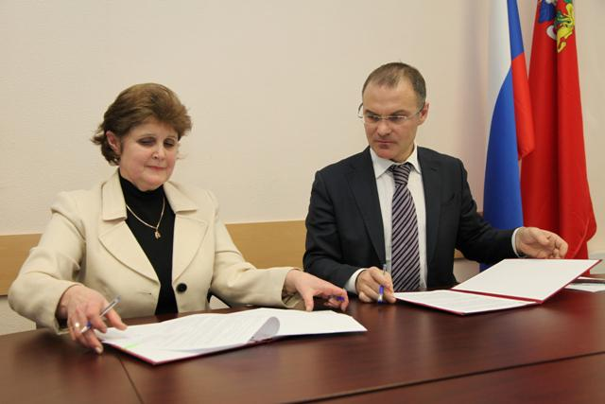
Половой состав населения Московской области характеризуется существенной гендерной диспропорцией: на 1000 мужчин приходится 1116 женщин, причем диспропорция
более выражена в городах, чем в сельской местности. Численное превышение женщин над мужчинами начинается с 29-летнего возраста.
Главными проблемами демографического развития, как в Российской Федерации, так и Московской области, остается высокая смертность населения. В 2014г. показатель общей смертности в области составил 13,9 случая на 1 000 человек. В структуре причин смертности первое место, по-прежнему, занимают болезни системы кровообращения – 57,8%; на втором месте находятся новообразования – 16,4%
Выделяется 12 классов заболеваний наиболее тесно связанных с вредным воздействием факторов среды обитания на человека: болезни органов дыхания, болезни системы кровообращения, болезни нервной системы, болезни органов пищеварения, болезни мочеполовой системы, болезни кожи и подкожной клетчатки, болезни костно-мышечной системы, новообразования, болезни эндокринной системы, болезни крови и кроветворных органов, аномалии развития, некоторые инфекционные и паразитарные болезни, причем это влияние может быть большим или меньшим для разных возрастных категорий населения.
В настоящее время основной вклад в загрязнение атмосферного воздуха на территории Московской области вносят предприятия теплоэнергетической отрасли и выбросы автотранспорта, в меньшей степени – выбросы других промышленных предприятий, полигоны твердых бытовых отходов и др. Основную долю в структуре заболеваемости стабильно занимают болезни органов дыхания. Заболеваемость населения болезнями органов дыхания ассоциирована, прежде всего, с загрязнением атмосферного воздуха. К территориям «риска» по показателю общей заболеваемости болезнями органов дыхания среди всего населения области, с превышение среднего областного показателя в 1,5 и более раз на протяжении последних 3-х лет, относятся следующие территории: г.о. Протвино, Климовск, Подольск; в 1,3 раза – Солнечногорский, Каширский, Серебряно-Прудский, Ленинский районы и г.о. Лыткарино, Фрязино, Лобня.
К территориям с высоким среднемноголетним (2012-2014гг.) показателем первичной заболеваемости болезнями крови и кроветворных органов среди детского населения (на 1 000 населения) первичной заболеваемости болезнями крови и кроветворных органов анемии отнесены Шаховской р-н, Волоколамский р-н, Подольский р-н, г.о. Ивантеевка, г.о. Лыткарино, г.о. Химки, Щелковский р-н.
В период 2012-2015гг стабильно высокие показатели острых отравлений спиртсодержащей продукцией регистрировались на территории Люберецкого района в 5,3 раза превышающие среднеобластное значение, в городских округах Климовск, Ивантеевка, Дубна, Лыткарино, Луховицком районе – > в 1,5-3,0 раза.
Ранжированием территорий Московской области по гигиенической характеристике образовательной среды установлено, что наиболее благоприятная среда сложилась в Ленинском, Зарайском, Красногорском, Можайском, Наро-Фоминском, Озерском, Серебряно-Прудском, Чеховском, Шатурском, Шаховском районах и городских округах Домодедово, Ивантеевка, Лыткарино.
Благодаря профилактической работе в отчетном году не было зарегистрировано вспышек острого вирусного гепатита А. В целом заболеваемость ОГА снижается. Заболеваемость острым вирусным гепатитом. В 2015 г. не было зарегистрировано ни одного случая ОГА в 13 муниципальных образованиях Московской области (Воскресенский, Волоколамский, Истринский, Каширский, Клинский, Лотошинский, Луховицкий, Серебряно-Прудский, Ступинский, Шатурский районы и городские округа: Звенигород, Электросталь, Дубна). На этом фоне наибольшие показатели заболеваемости ОГА (при среднеобластном – 2,92 на 100 тыс. населения) – в Шаховском (11,71), Талдомском (10,65) районах и г.о. Ивантеевке (10,50), Мытищи (7,31).
В 2015г продолжился рост числа новых случаев ВИЧ-инфекции – выявлено 3707 (52,5 на 100 тыс.населения) случаев инфицирования, в том числе 3405 случаев среди постоянного населения области, что на 3,2% больше показателя 2014г. Наибольшие показатели зафиксированы в городских округах Орехово-Зуево (135,9), Фрязино (80,8), Ивантеевка (68,9), Химки (73,1), Солнечногорском (87,9), Ногинском (70,1), Пушкинском (66,3), Раменском (66,3), Мытищинском (65,8) районах. Кумулятивное число ВИЧ-инфицированных по персонифицированным данным составило 42090 человек.
В 2015г активным впервые выявленным туберкулѐзом заболело 64 ребенка в возрасте до 14 лет, показатель заболеваемости составил 5,79 на 100 тыс. населения против 10,49 в 2014г (снижение в 1,8 раза) и 7,7 в 2013г. Наиболее высокие показатели заболеваемости в данной возрастной группе отмечены в городских округах Фрязино (23,6), Ивантеевка (18,66) и в Луховицком (22,15), Озерском (18,73), Талдомском (14,63) районах, где превышение среднеобластных значений составило 2,5-4,0 раза.
Государственный доклад Роспотребнадзора Московской области

